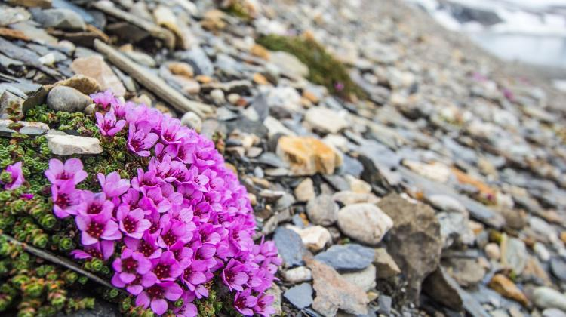 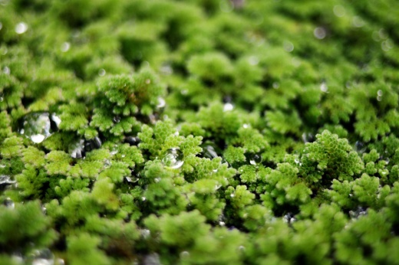

Rozrost mchów na Antarktydzie. Najmniejsza roślina na świecie: wolfia angusta.

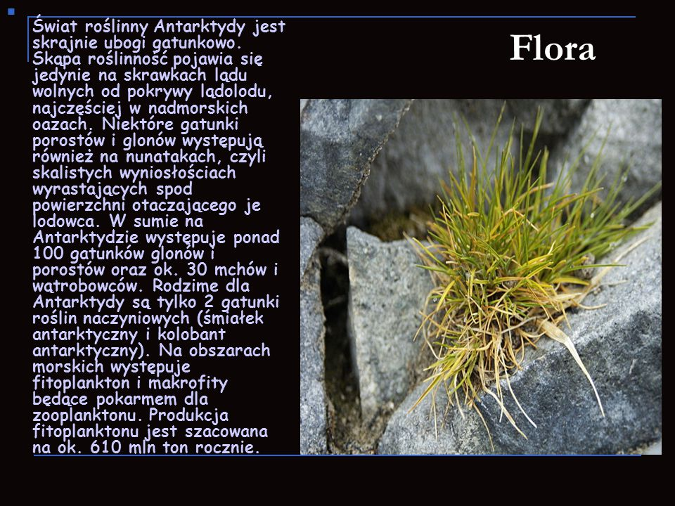 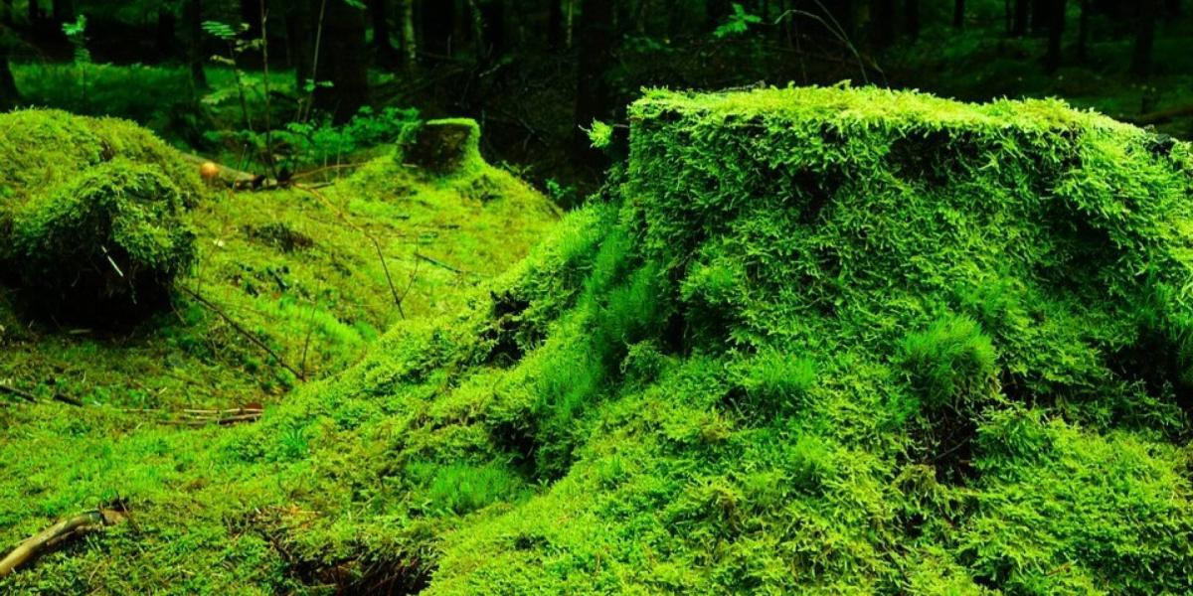

**Jeden z gatunków mchów przetrwał na Antarktydzie dwa miliony lat.**

**Autorzy; Kornelka i Natalka**